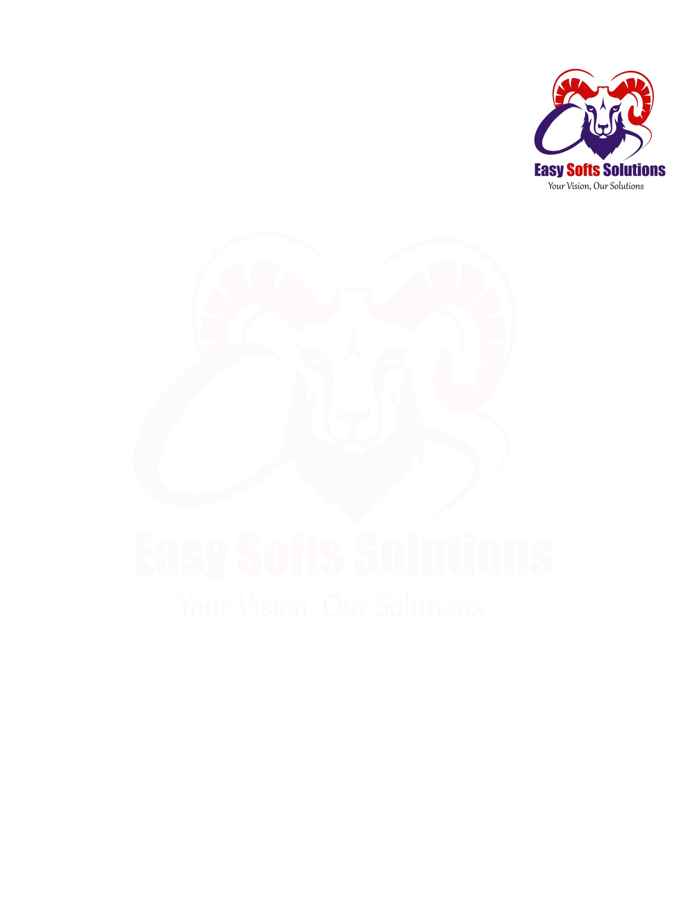








N
e
w
r
o
a
d
-
2
2
,

K
a
t
h
m
a
n
d
u
,

N
e
p
a
l
9
8
5
1
0
5
2
4
5

आन्तरिक राजस्व कार्यलय,
चाबहिल,काठमाडौँ |

महोदय,
यस कम्पनी इजी सफ्ट सोलुसन प्रा.लि. स्थाई लेखा नं. ६२२३३७७१३, न्युरोड बाट निर्मित सफ्टवेयर देहायको शर्तहरु पुरा गरिनिर्माण गरिएको जानकारी गरौदछौँ |
- यस् कम्पनी बाट निर्मित सफ्टवेयरले प्रत्येक आर्थिक वर्षको लागि छुट्टै सिलसिलेबार नम्बर सहितको दुई प्रति बिजक तैयार गर्छ |
- कम्प्यूटर सफ्टवेयर एक पल्ट प्रविष्ट गरिएको तथ्यांक हटाउन वा हेरफेर गर्न मिल्दैन र त्यसको Reverse Entry गर्ने व्यवस्था मिलाएको छ | तथा डाटाबेसमा पनि सो को लागि Trigger बिधि अपनाएको बिश्वस्त गराउछौ |
- एउटा सिलसिलेबार नम्बरको बिजक कुनै कारणबस पुन प्रिन्ट गर्नु परेमा त्यस्तो बिजकमा प्रतिलिपि अथवा ‘Copy Of Original’ भन्ने शब्द प्रिन्ट भएर आउने ब्यबस्था यस सफ्टवेयरमा गरिएको छ |
- प्रत्येक पल्ट प्रविष्ट गरेका तथ्यांकहरू संसोधन गरिएको Log फIइलबाट हेर्न सकिने व्यवस्था गरिएको छ |
- डाटा Backup तथा Recovery को व्यवस्था यस सफ्टवेयरमा गरिएको छ | जस्तै
- यस Easy Soft Solution बाट SQL Server आफैले Data Backup Schedule बनाउने व्यवस्था गरिएको छ |
- Data Recovery गर्नको लागि हामीले Server मा भएको Backup बाट Recovery गर्ने गरिएको छ |

_________________________
इजी सफ्ट सोलुसन प्रा.लि.
न्युरोड

6
2
2
3
3
7
7
1
3
E
a
s
y

S
o
f
t

S
o
l
u
t
i
o
n

P
v
t
.

L
t
d
.

